В Юго-Западном округе подведут итоги работы за год

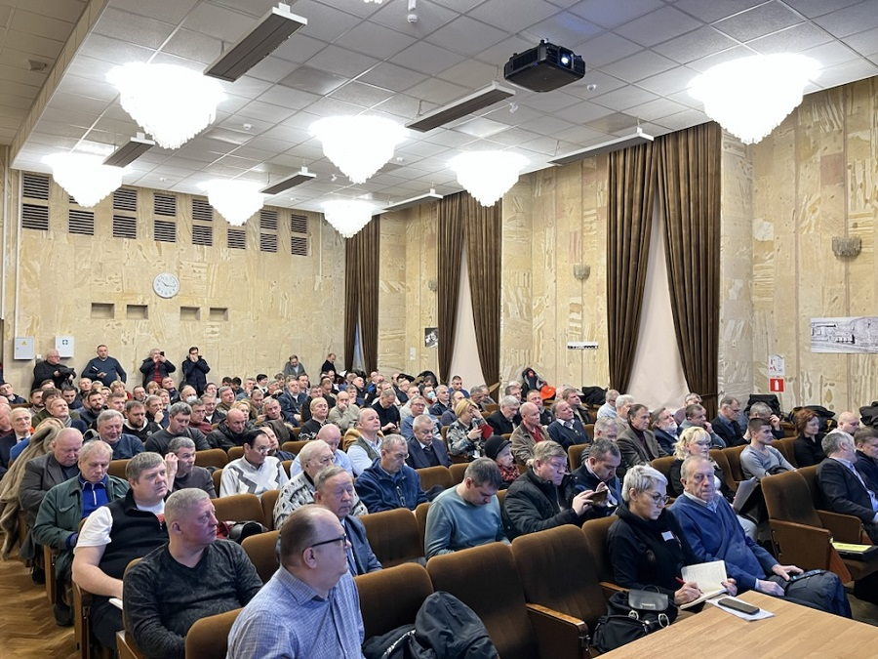
В Институте биохимической физики им. Н.М. Эмануэля сотрудники Управления по ЮЗАО подведут итоги уходящего года по вопросам защиты населения от чрезвычайных ситуаций, профилактики пожарной безопасности и безопасности людей на водных объектах.
В заседании примут участие работники, уполномоченные на решение задач в области ГО и защиты от ЧС, организаций Юго-Запада.
«Уходящий 2022 год был непростым и насыщенным, трудились слаженно и упорно, на заседании проанализируем весь спектр проделанной работы и наметим цели на следующий год!» - сказал начальник Управления по ЮЗАО Департамента ГОЧСиПБ Александр Бизенков.

